Демонстрационный вариант итогового экзамена по истории в 10 классе

1.Установите соответствие между событиями и годами: к каждой позиции первого
столбца подберите соответствующую позицию из второго столбца.

СОБЫТИЯ
A) вступление СССР в Лигу Наций.
Б) отмена кормлений
B) присоединение к России Финляндии
Г) съезд князей в Любече

ГОДЫ………………………………………1) 1097 г.
2) 1556 г.
3) 1721 г.
4) 1809 г.
5) 1934 г.
6) 1949 г.
Запишите в таблицу выбранные цифры под соответствующими буквами.
А | Б | В | Г

2. Расположите события в хронологической последовательности.

1. Первое кругосветное путешествие
2. Битва на реке Воже
3. Создание Славяно-греко-латинской академии братьями Лихвудами

3.Установите соответствие между процессами (явлениями, событиями) и фактами,
Относящимися к этим процессам (явлениям, событиям):
К каждой позиции первого столбца подберите соответствующую позицию из второго столбца.

ПРОЦЕСС, ЯВЛЕНИЯ, СОБЫТИЯ,ФАКТЫ
А) противостояние русских княжеств 1.создание организации Варшавского договора
и земель монголам в XIII в. 2..заключение Ништадского мира
Б) движение декабристов .
B) « холодная война » 3) восстание Черниговского полка
Г) экономическая политика
российского правительства 4) битва на реке Калке
5) созыв Государственной думы в XVII в.
6) издание Новоторгового устава
Ответ:

А | Б | В | Г

4. Заполните пустые ячейки таблицы, используя приведённый ниже пропущенных элементов: для каждого пропуска, обозначенного буквой, выберите номер нужного элемента.
Географический объект | Событие | Время, когда произошло  (явление, процесс)  событие (явление, процесс)
 | Присоединение  (к Московскому княжеству | 1480-е гг.
Оренбург
Варшава | Антироссийское восстание
 |  | 1890-е

Пропущенные элементы:
1) 1770-е гг.
2) Владивосток
3) Тверь
4) восстание под предводительством Е. И. Пугачёва
5) 1860-е гг.
6) восстание под предводительством К. А. Булавина
7) 1850-е гг.
8) строительство Транссибирской магистрали
9) Великий Новгород
Ответ:
А | Б | В | Г | Д | Е

5.Установите соответствие между событиями и участниками этих событий
А. Реформы Петра I………………………………………….1. Кутузов М.И.
Б. Реформы 1860-70-х гг.…………………………………….2. Брюс Я.В.
В. Реформа сельского хозяйства в 1930-е гг.…………….....3. Косыгин Н.А.
Г. Опричина…………………………………………………..4. Годунов Б.Ф.
5. Милютин Д.А.
…………………………………………………………………6. Молотов Н.М.
Ответ:
А | Б | В | Г

6. Прочтите отрывок из воспоминаний исторического деятеля

«Царь исполнился усердием, сами по собственному разумению начал вооружаться против врага и собирать многочисленные и храбрые войска. Он уже не хотел наслаждаться покоем, жить, затворясь в прекрасных хоромах, как в обыкновении у теперешних царей на западе (прожигать целые ночи, сидя за картами и другими бесовскими измышлениями), но сам поднимался не раз, щадя своего здоровья, на враждебного и злейшего своего противни каказанского царя. И хоть не взял он в одну суровую зиму этого столичного города, то есть крепости Казани, и отступил без всякого успеха, вовсе не впали в уныние душа его и храбрая его воинственность. И, оценив положение города, через год или два распорядился он построить немедля на реке Свияге большую превосходную крепость, за четверть мили от Волги и миль за пять от великого города Казани,вот как близко уже подошёл! В тот же год отправив по Волге большие стенобитные пушки, сам он хотел тотчас пойти сухим путём. Но тут пришло известие, что крымский хан идёт на него с большими силами, препятствуя походу на Казань. И хотя для постройкикрепости он послал прежде большое войско, да и при пушках множество воинов,но по этому случаю ненадолго отсрочил поход на Казань ».

Используя отрывок и знания по истории, выберите в приведённом списке верные
суждения.
Запишите цифры, под которыми они указаны.

1) Современником описываемых событий был А. Л. Ордин-Нащокин.
2) Автор пишет, что царь не стал откладывать поход на Казань из-за вторжения
крымцев.
3) В период правления царя, о котором идёт речь в тексте, проводилась политика
опричнины.
4) Описанные события произошли в первой половине правления упоминаемого
в отрывке царя.
5) В период правления царя, о котором идёт речь в тексте, в России был созван
первый Земский собор.
6) Автор считает, что царь был храбр.
Ответ:_____________________________________

7. Вдова князя Игоря княгиня Ольга приняла крещение в Константинополе. Укажите три любых последствия данного события.
8. Используя знания по истории России, раскройте смысл понятия « Коминформбюро ».
Приведите один исторический факт, конкретизирующий данное понятие применительно к истории России. Приведённый факт не должен содержаться в данном Вами определении понятия.

9. В XVI-XVII вв. были совершены Великие географические открытия. Используя исторические знания, приведите аргументы в подтверждение точки зрения, что
важную роль в географических открытиях, совершённых русскими и испанскими
путешественниками в этот период, сыграли коммерческие интересы: один аргумент
для России и один для Испании. При изложении аргументов обязательно используйте
исторические факты.
Ответ запишите в следующем виде.
Аргумент для России:
Аргумент для Испании:
Проверьте , чтобы каждый ответ был записан рядом с номером соответствующего задания.

Вам дается карта исторического события. Выполните задания 10-13
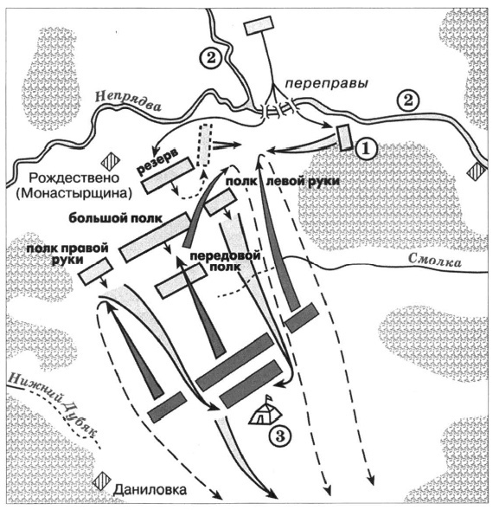
10. Запишите имена одного из двух командиров полка под цифрой 1.
Ответ:____________________
11. Запишите название реки под цифрой 2.
Ответ:_____________________
12. «И пришел великий князь Владимирский и Московский к игумену Троицкого монастыря в Радонеже_______________ для благославления на защиту русской земли. И благословил его преподобный ____________ и дал в помощь двух богатырей Персвета и Ослябю.»
Запишите имя игумена Троицкого монастыря.
Ответ:____________________________
13. Выберите из нижеизложенных предположений три правильных
1. Битва, изображенная на схеме закончилась победой войска под командованием великого князя Владимирского и Московского;
2. Союзником князя выступил Великий князь Литовский Ягайло;
3. Итогом битвы стало избавление от власти иноземцев;
4. Великий князь Рязанский Олег со своей дружиной не принимал участия в битве;
5. Главнокомандующий иноземного войска погиб во время сражения;
6. Главнокомандующий иноземного войска узурпировал власть у правящей у иноземцев династии.
Ответ:______________________

